附件：
系爭商標與系爭包款所用鎖扣比較示意圖
系爭商標 | 系爭包款所用鎖扣  （以被證12之系爭包款為例）
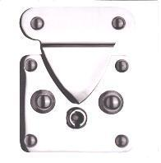 | 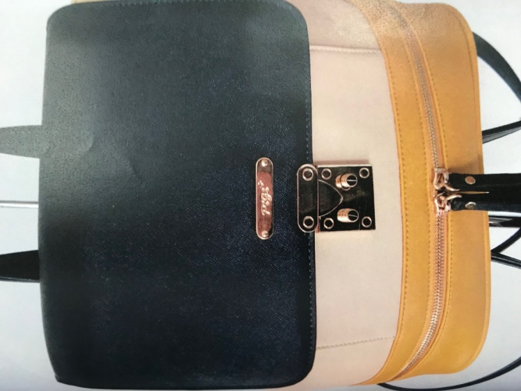  系爭包款所用鎖扣

